信 息 工 程 学 院
《大数据可视化技术》实验报告
学院:信息学院 | 班级:数科2102 |  | 姓名:陈 | 学号:202101 | 成绩:
- 实验题目
Python文本可视化，网络可视化
- 实验过程及步骤
实验过程，需包含：重点步骤、代码及结果。
1.文本可视化
步骤一：导入需进行可视化的文本
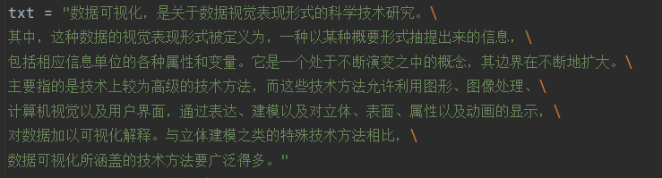
步骤二：使用jieba库对文本进行智能分词
效果展示
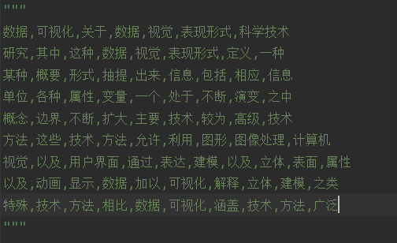
步骤三：设定背景，并将划分的词组成一个字符串
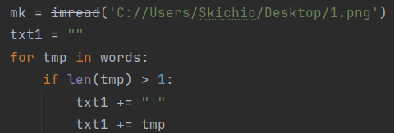
步骤四：设定参数，生成词云并保存图片
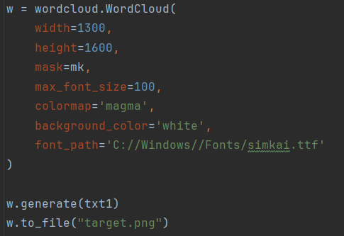
代码：
import jieba
import wordcloud
from imageio import imread

txt = "数据可视化，是关于数据视觉表现形式的科学技术研究。\
其中，这种数据的视觉表现形式被定义为，一种以某种概要形式抽提出来的信息，\
包括相应信息单位的各种属性和变量。它是一个处于不断演变之中的概念，其边界在不断地扩大。\
主要指的是技术上较为高级的技术方法，而这些技术方法允许利用图形、图像处理、\
计算机视觉以及用户界面，通过表达、建模以及对立体、表面、属性以及动画的显示，\
对数据加以可视化解释。与立体建模之类的特殊技术方法相比，\
数据可视化所涵盖的技术方法要广泛得多。"
words = jieba.lcut(txt)
mk = imread('C://Users/Skichio/Desktop/1.png')
txt1 = ""
for tmp in words:
if len(tmp) > 1:
txt1 += " "
txt1 += tmp
# print(tmp, end=',')

w = wordcloud.WordCloud(
width=1300,
height=1600,
mask=mk,
max_font_size=100,
colormap='magma',
background_color='white',
font_path='C://Windows//Fonts/simkai.ttf'
)

w.generate(txt1)
w.to_file("target.png")
结果：
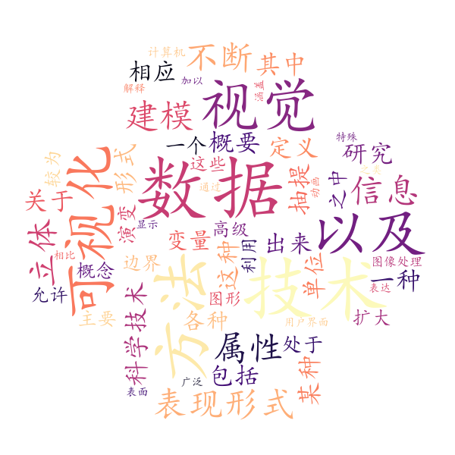

2.网络可视化
步骤一：创建图
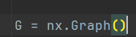
步骤二：插入节点
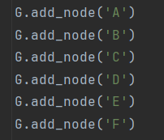
步骤三：插入边
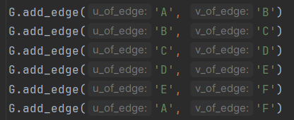
步骤四：设置布局并显示图片
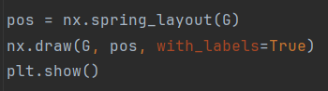
代码：
import networkx as nx
import matplotlib.pyplot as plt

G = nx.Graph()

G.add_node('A')
G.add_node('B')
G.add_node('C')
G.add_node('D')
G.add_node('E')
G.add_node('F')

G.add_edge('A', 'B')
G.add_edge('B', 'C')
G.add_edge('C', 'D')
G.add_edge('D', 'E')
G.add_edge('E', 'F')
G.add_edge('A', 'F')

pos = nx.spring_layout(G)
nx.draw(G, pos, with_labels=True)
plt.show()
结果：
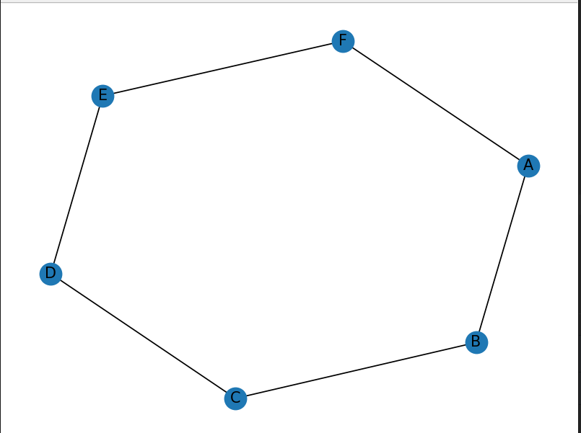
- 实验总结
在进行文本可视化时，设定背景时，刚开始效果并不好，选择多张不同的背景图片反复测试后，发现作为背景的图片不应过于复杂，才能使可视化效果较好。同时，词数量越多也能使得可视化的效果更优

实验报告的内容与格式按任课教师的要求书写。

